第一次建构
结构游戏方案：常州老房子
雕庄中心幼儿园·采菱园 王宝秀 顾雪华
游戏背景：
常州是江南水乡著名的历史城镇之一，至今约有两千五百多年历史。城内各历史时期的遗存十分丰富。而青果巷则是常州市区保存最为完好、最负盛名的古街巷，是常州整体历史风貌的精华所在。她不仅保留了不同历史时期的部分历史遗迹，还保留有纯朴秀丽的传统建筑和名人故居，再加上古运河的毗邻而居，一派江南水乡之风韵，是常州难得的一块风水宝地。而“图片欣赏”、“交流分享”远远不能满足孩子们对于它的好奇与探索，于是我们便开始根据主题《我是中国娃》引出建构活动《常州老房子》，让孩子尝试通过建构游戏，充分利用挖掘和利用好桥资源，让孩子们走近老房子，也让桥拓宽孩子们认知、能力、情感等多方面的能力。
游戏的初期，我和孩子们从认识各种各样的老房子开始，让孩子们的视野豁然开朗；可是这么多房子，我们从哪里入手建构呢？于是我和孩子们一起商量，每组三三合作搭建老房子；我们共同协商、分享经验、把以往积累多种技能充分地运用起来，在此过程中，孩子们也进一步认识到了老房子的构造，如何支撑并保持房子的平稳？如何对称？如何连接体现老房子的魅力？就这样在一次次的游戏中，孩子们的激情不断地被点燃，合作的能力不断提升，那份建构中的满足与成功的愉悦，使他们越发迷恋桥。
本次游戏的关键在于借助幼儿已有的建构经验，自主选择，协商合作，共同完成心目中的伟大计划——“常州老房子”。
游戏目标：
1.能积极参与建构游戏，对建构材料感兴趣。
2.掌握多种材料的基本操作方法，创造老房子。
游戏准备：
各种古镇、老房子的图片、多种建构材料。
游戏过程：
一、通过观看图片、谈话了解古镇的整体布局。
1．出示图片，提问帮助幼儿了解古镇的整体布局。
师：“小朋友说说你们最喜欢这些图片的的哪些地方？”
2.师生共同小结：原来古镇里的房子都有一个特征：屋顶有尖尖角，黑瓦白屋。
二、设想建构古镇。
1．组织幼儿讨论：用什么材料来建构古镇呢？
2．幼儿分组选择建构材料，设计各种不同类型、大小、高矮的老房子。
3．鼓励幼儿用多种方法去搭建老房子，反映出房屋的基本结构特征。
4．教师观察幼儿游戏情况，根据幼儿能力差异及游戏的需要给予指导。
5．师生共同欣赏建构的成果，请幼儿说说自己设计的作品或你喜欢的作品。
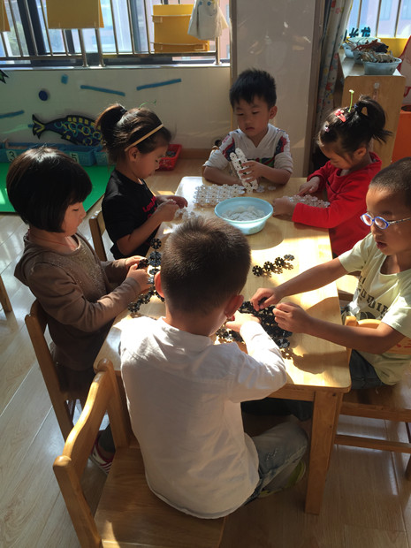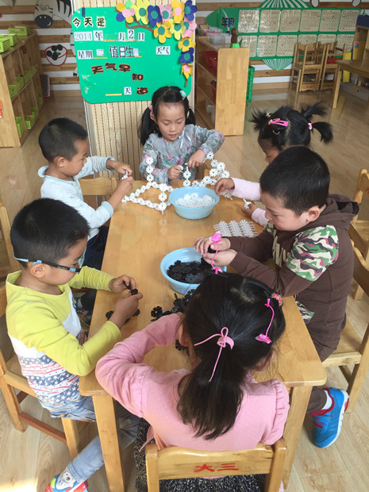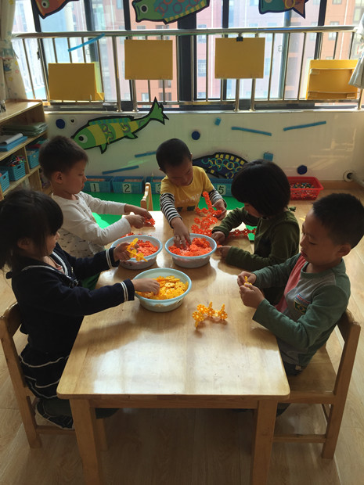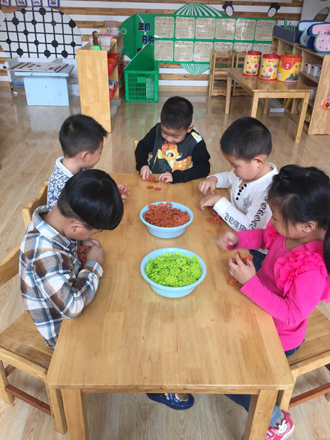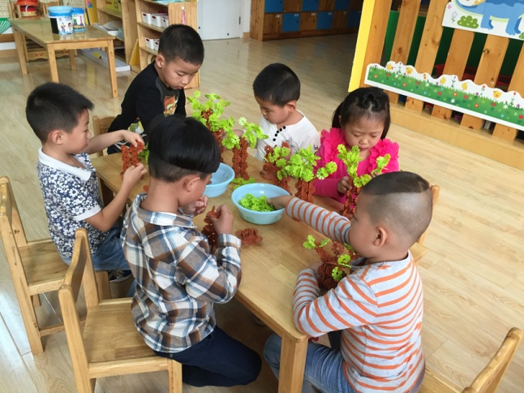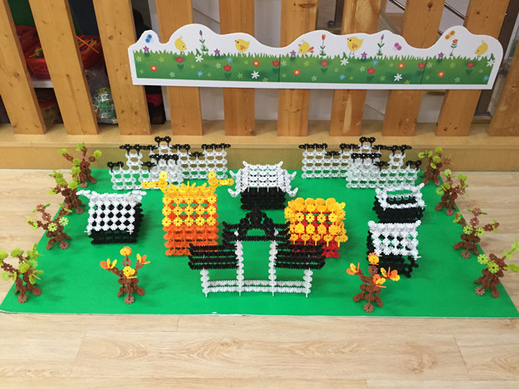

第二次建构
结构游戏方案：常州老房子
雕庄中心幼儿园·采菱园 王宝秀 顾雪华
游戏目标：
1.能用黑白雪花片来建构老房子。
2.初步学习合理布局古镇，大胆设计搭建。
3.养成良好的游戏习惯：轻拿轻放游戏材料、完后主动整理、收拾。
游戏准备：
黑、白雪花片若干。
游戏过程：
一、引导幼儿讨论：
师：“上次活动在建构过程中有哪些需要改进的地方？”（幼儿自由讲述）
二、幼儿自由建构，教师指导
1．幼儿自由分组进行构造：建构老房子。
重点指导：古镇的老房子。
要求：能用对称、拼接的方式来建构。
指导：古镇中的老房子是黑顶白屋，在拼搭它的屋顶时，要注意左右两边的屋顶要对称一样，古镇里的房子都是一个挨着一个的，不能将它们分的很开。
2．建成后，组织幼儿欣赏、评价。
师生共同总结并说出本次建构的不足之处。
三、师生共同收拾整理建构材料。
提醒：轻拿轻放，不同材料分类整理好。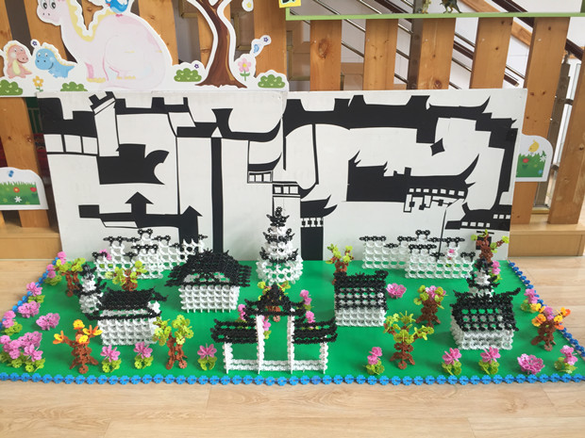

第三次建构
结构游戏方案：常州老房子
雕庄中心幼儿园·采菱园 王宝秀 顾雪华
游戏目标：
1.积极参与建构活动，在与同伴的经验分享和合作中，尝试综合运用多种建构技能表现出老房子的整体造型，并呈现事物的造型美。
2.培养幼儿合理布局的能力,并尝试使用多种材料进行建构。
3.能遵守游戏规则，文明交往，主动爱护并收拾游戏材料。
游戏准备：
1.黑白雪花片若干。古镇背景板一块。
2.在以往的游戏中积累了关于房子的建构技能。
游戏过程：
一、回顾游戏、调用经验，提出主题与要求。
“小朋友们，上次我们一起欣赏了一些各种各样的老房子，也一起与小伙伴们共同合作搭建了各种各样的老房子，现在我们来想想办法怎样将搭建好的房子摆放呢？”
“那我们可以帮这个去一个怎样好听的名字呢？”
“小朋友取得名字真好听，我们一起来动手做吧！”
二、自由选择、分工协商，进行搭建与布置。
1.幼儿自由选择一个搭建区域，并与同伴讨论“房子的建构”。
2.教师巡视幼儿的游戏情况，帮助幼儿美观、匀称、有创造力地进行表现。
指导要点：
- 关注幼儿自由分组过程中出现的能力较弱的组，以及能力较弱的幼儿，适时给予调整与帮助；
- 观察幼儿是否能把握好整体的布局，特别是组与组的衔接。
（3）鼓励幼儿与同伴合作游戏，当发生问题时，知道协商来解决，友好与同伴相处。
三、集体参观、分享交流，评价游戏成效。
1.相互讲评游戏
教师：“我们的古镇计划终于完成了，让我们一起来欣赏一下自己的作品吧。你觉得古镇哪里最吸引你的眼球？为什么？
小结：我们的以前有各种各样的老房子，他们虽各有各的特点，却给我们的生活带来了温馨、怀旧和美的享受，今天小朋友是用雪花片来建构的老房子，那下次我们是不是可以尝试用其他材料来建构呢，通过材料的多样性来更好的展现我们老房子的魅力呢。
2.师生共同收拾游戏材料。
